مقدمة بحث عن المدينة المنورة
تُعدّ المدينة المنورة أول عاصمة للدولة الإسلامية، إذ أسس النبي محمد صلى الله عليه وسلم الدولة الإسلامية حال وصوله إلى المدينة المنورة بعد هجرته من مكة المكرمة، وتتسّم المدينة المنورة بأنّها ثاني أقدس مكان ديني للمسلمين بعد مكة المكرمة، إذ يوجد في المدينة المسجد النبوي مسجد رسول الله، وقد دُفنّ نبينا الحبيب في المدينة المنورة، ومن أجل ذلك باتت المدينة المنورة من المقدسات الإسلامية التي يحرص المسلمون على زيارتها، وتأدية الصلاة في المسجد النبوي لنيل الأجر العظيم، والسلام على نبيهم الحبيب.[1]
بحث عن المدينة المنورة pdf جاهز للطباعة
تُمثّل المدينة المنورة للمسلمين في كافة أنحاء العالم رمزًا دينيًا عظيمًا، ويقصدونها من أجل زيارة قبر الرسول صلى الله عليه وسلم، والصلاة في مسجده النبوي، فقد أخبرنا نبينا الحبيب عليه الصلاة والسلام بأنّ الصلاة في مسجده تُعادل بألف صلاة، وقد ورد ذلك في الحديث النبوي الشريف الذي رواه أبو الدرداء عن رسول الله فقال: (فضل الصلاة في المسجد الحرام على غيره مائة ألف صلاة وفي مسجدي ألف صلاة وفي مسجد بيت المقدس خمسمائة صلاة) ومن هذا المنطلق نرفق بحثاً شاملاً عن المدينة المنورة في سطورنا التّالية:[2]
نبذة عن المدينة المنورة
المدينة المنورة هي أحد المدن الرئيسية في المملكة العربية السعودية، وقد كانت العاصمة الأولى للدولة الإسلامية، أمّا عن موقعها في المملكة فهي تقع في الجزء الغربي من السعودية، وتُشكّل المساكن العمرانية ما نسبته 29 كم² من المساحة الكلية للمدينة المنورة، أمّا باقي المساحة فهي عبارة عن مجموعة من الجبال والأودية، والمنحدرات، وتُشكّل الصحراء جزء كبير منها، إلى جانب وجود جزء يضم عدد من الأراضي الزراعية، وتضم المدينة أجزاء كبيرة من شبكة الطرق السريعة، أمّا عن عدد سكانها فإنّه يُقدّر بِ 1,300,000 مليون نسمة، وفي مواسم الحج والعمرة يزيد هذا العدد نظرًا لقدوم المسلمين لأداء الصلاة في مسجد رسول الله.
مميزات المدينة المنورة
تميزّت المدينة منذ القِدم وحتى وقتنا الحالي عن غيرها من المدن بالعديد من المميزات، ونُدرج في ما يأتي عدد من أبرز مميزات المدينة المنورة:
- عاش رسول الله آخر 10 سنوات من عمره فيها، ومات فيها، ودُفن فيها.
- كانت مهبطًا للوحي على رسول الله.
- تآخى في المدينة المهاجرون والأنصار.
- دعا لها رسول الله عليه الصلاة والسلام ببركة الثمار، والمد، والصاع.
- دعا رسول الله للمدينة بأن يحفظها الله من الفتن، ومنها فتنة الدجال، ومن أجل ذلك لا يدخل الدجال المدينة المنورة.
- باتت المدينة المنورة في الوقت الحالي متجهًا يقصده المسلمون من كافة أنحاء العالم لزيارة قبر الرسول، وأداء الصلاة في أشرف وأطهر الأماكن على سطح الأرض.
معالم المدينة المنورة
تضم المدينة المنورة عددًا من المعالم الدينية والتاريخية التي منحتها إرثًا عظيمًا على مدى سنين طويلة، ونُدرج في ما يأتي عدد من أبرز معالم المدينة المنورة:
- المسجد النبوي، ومسجد قباء.
- جبل أُحد، وجبل الرماة، وجبل ثور.
- العديد من الآبار مثل بئر عذق، والبوصة، والخاتم.
- مجمع الملك فهد لطباعة المصحف الشريف.
- عدد من القصور مثل قصر عنبسة، وحصن ابن ماه.
- عدد من المعالم التاريخية مثل؛ سقيفة بني ساعدة، ومتحف سكة الحجاز.
المكانة الدينية للمدينة المنورة
تتسّم المدينة المنورة بمكانة دينية مميزة، فقد هاجر إليها رسول الله صلى الله عليه وسلم بعد ما تعرضّ للأذى الشديد من أهل مكة وقبيلة قريش، وقد نزلت على رسول الله العديد من السور القرآنية خلال فترة وجوده في المدينة وقد سُميّت هذه السور بالسور المدنية، وقد بنى رسول الله أول مسجد في المدينة المنورة وهو مسجد قباء، وتقع مقبرة البقيع في المدينة وهي المقبرة التي دُفنّ فيها عدد كبير من الصحابة، وقد كان رسول الله عليه الصلاة والسلام قد غير اسم المدينة من يثرب إلى المدينة المنورة، ونهى عن استخدام اسمها القديم، وحرمّ دخولها على غير المسلمين، ويتضّح ذلك في الحديث النبوي بقوله عليه الصلاة والسلام: (اللهم إني أحرم ما بين لابتيها مثل ما حرم إبراهيم مكة، اللهم بارك في مدهم وصاعهم).
مطويات عن المدينة المنورة
يمكن تصميم المطويات بطرق مختلفة، ومنها ما يعرض أهم المعلومات التاريخية عن المدن، ومنها ما يتسّم بأسلوب الحديث عن المدن من خلال الصور والرسومات، وتهدف المطويات التي تتحدث عن المدن للتعريف بالتاريخ العريق لها، وتعزيز روح الانتماء لدى أبنائها، ونعرض في ما يأتي مطويات عن المدينة المنورة: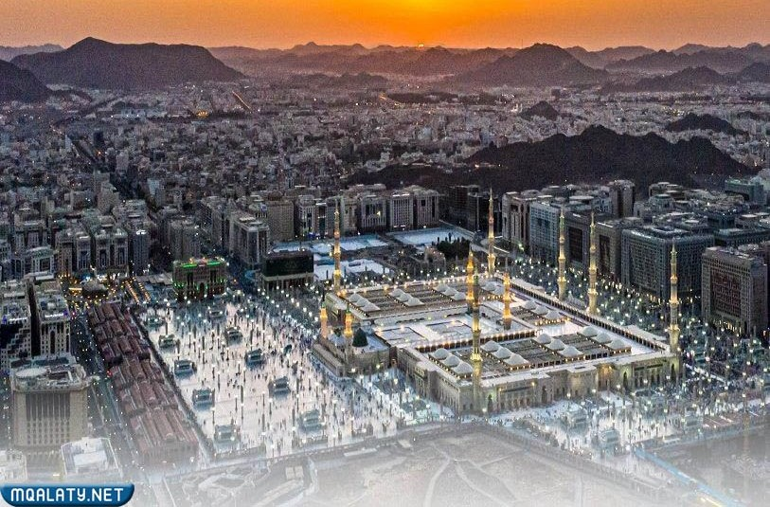
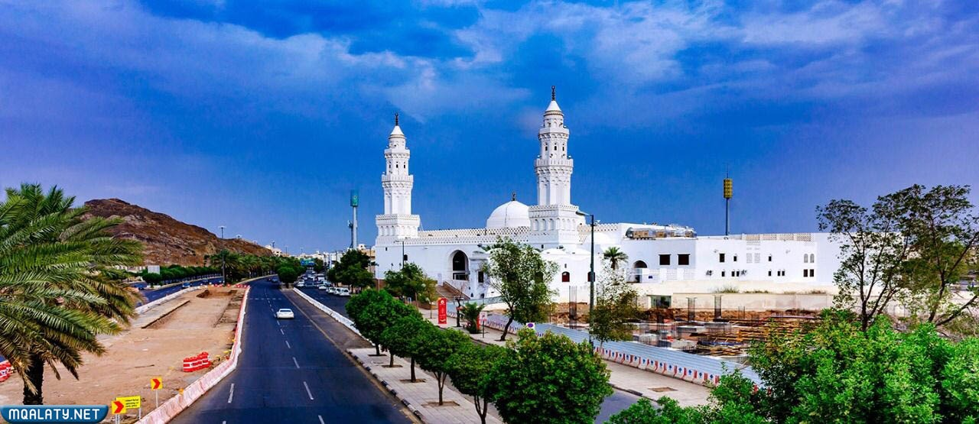
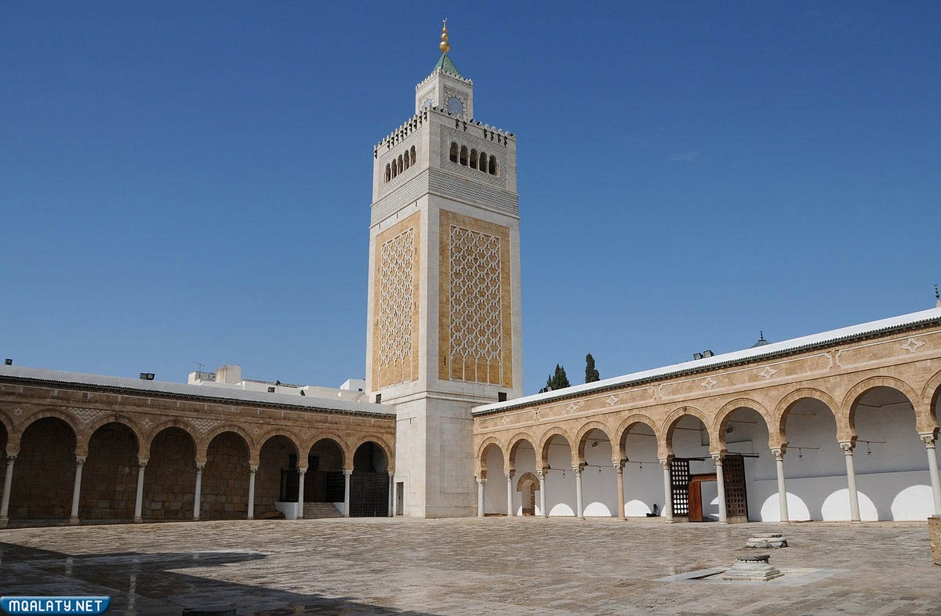
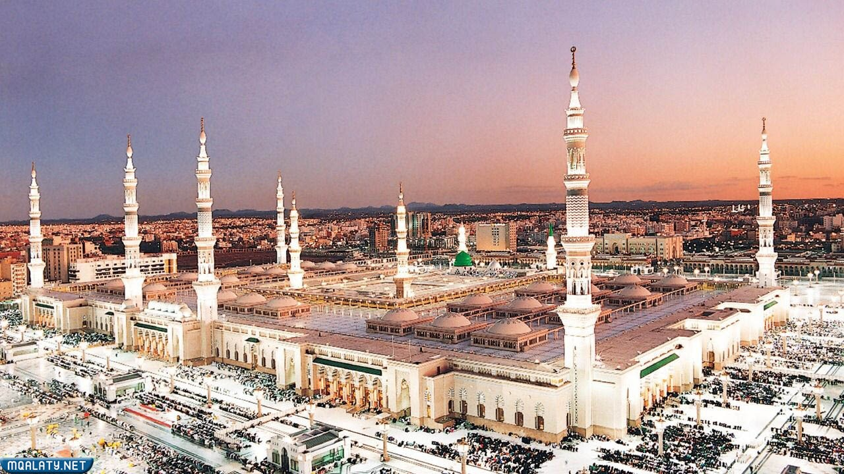
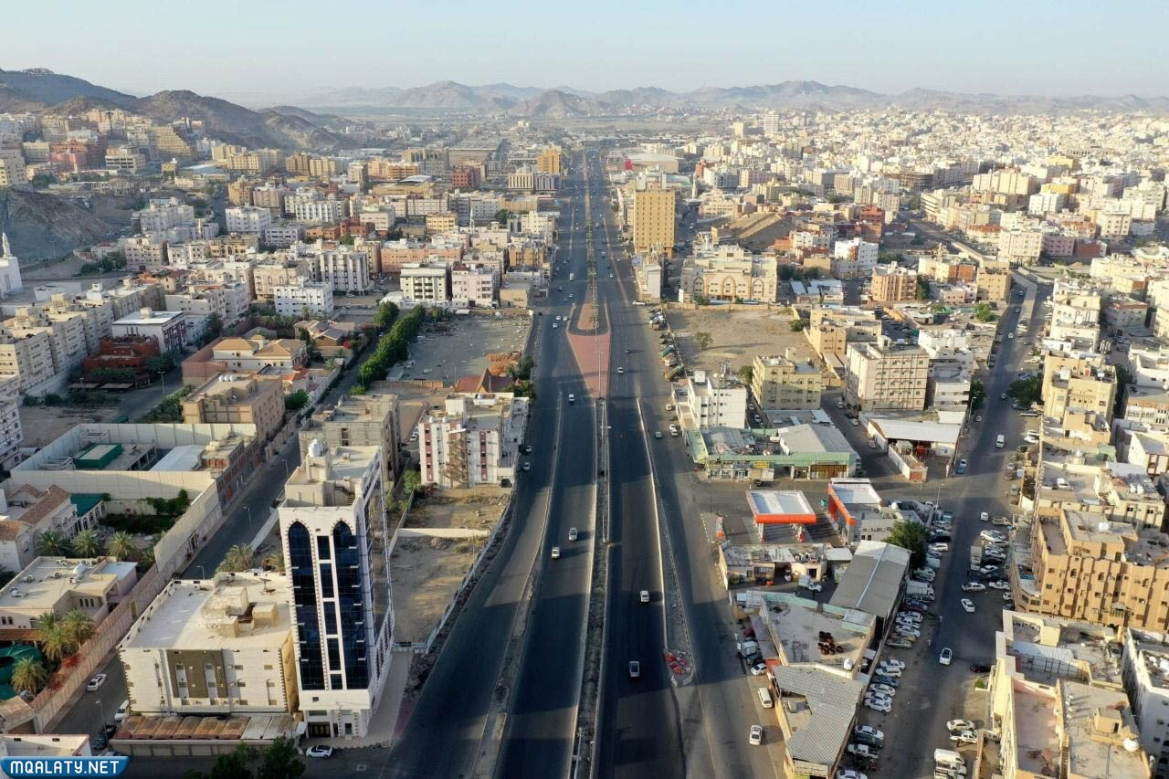
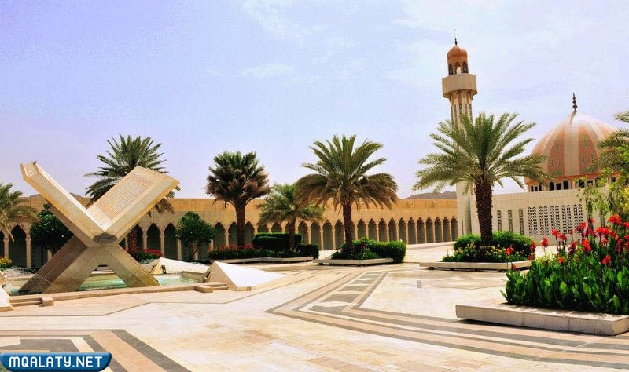
معلومات عن المدينة المنورة
حين تُذكر المدينة المنورة لا يسع السامع سِوى التفكير في مدينة رسول الله صلى الله عليه وسلم، فهي الملقبة بطيبة، ولها مكانة دينية مميزة، ومن خلال بحثنا نُدرج في ما يأتي عدد من المعلومات القيمّة عن المدينة المنورة:[3]
- تُعدّ المدينة المنورة وِجهة رئيسية دينيًا للمسلمين من كافة أنحاء العالم.
- تأسست المدينة المنورة كعاصمة للدولة الإسلامية في عام 622 ميلادي، وذلك بعد هجرة النبي محمد عليه الصلاة والسلام إليها.
- كانت المدينة المنورة قبل الهجرة النبوية تُسمّى يثرب، وجاء ذِكر ذلك في القرآن الكريم.
- يقع المسجد النبوي في المدينة المنورة، ويضم تحت قبته الخضراء الواقعة في الركن الجنوبي الشرقي منه قبر النبي عليه الصلاة والسلام.
- تبعد المدينة المنورة عن مكة المكرمة بمقدار 400 كم في الجهة الشمالية الشرقية.
- تُقدّر مساحة المدينة المنورة بِ 589 كم مربع.
خاتمة بحث عن المدينة المنورة
وهكذا الآن نكون قد أنهينا بحثنا، حيث سرَدنا في الكلام فيه عن أشرف بقاع الأرض مدينة رسول الله صلى الله عليه وسلم التي عاش فيها عشرة سنوات من عمره، ثمّ مات فيها، ودُفنّ فيها، وبنى فيها مسجده الذي يحظى بمكانة دينية كبيرة لدى المسلمين، وقد تناولنا في البحث العديد من المعلومات عن هذه المدينة الطيبة، فقد كانت المدينة وما زالت تُشكّل رمزًا دينيًا عظيمًا للمسلمين في شتى أنحاء العالم.

